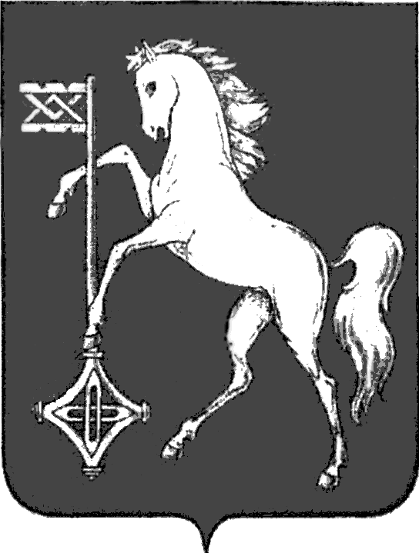

АДМИНИСТРАЦИЯ ГОРОДСКОГО ОКРУГА КОХМА

ИВАНОВСКОЙ ОБЛАСТИ
_____________________________________________________

П О С Т А Н О В Л Е Н И Е

от 27.05.2025 № 273
городской округ Кохма

О внесении изменений в постановление администрации городского округа Кохма от 25.10.2024 № 642 «Об утверждении муниципальной программы «Развитие малого и среднего предпринимательства
в городском округе Кохма»

В соответствии со статьей 179 Бюджетного кодекса Российской Федерации, постановлением администрации городского округа Кохма от 04.06.2013 № 588 «Об утверждении Порядка разработки, реализации и оценки эффективности муниципальных программ городского округа Кохма»
ПОСТАНОВЛЯЮ:
1. Внести в постановление администрации городского округа Кохма от 25.10.2024 № 642 «Об утверждении муниципальной программы «Развитие малого и среднего предпринимательства в городском округе Кохма» следующие изменения:
1.1. В приложении к постановлению:
В таблице 2 раздела 3 «Сведения о целевых индикаторах (показателях) Программы»:
наименование столбца 5 изложить в следующей редакции: «2024 год, факт»;
строку 1 изложить в следующей редакции:
«1. | Число субъектов малого и среднего предпринимательства в расчете на 10 тыс. человек населения | ед. | 428,49 | 453,14 | 456,43 | 459,27 | 461,93 | <*> | <*> | <*>»
строку 3 изложить в следующей редакции:
«3. | Количество объектов имущества, включенных в Перечень муниципального имущества, предназначенного для оказания имущественной поддержки (нарастающим итогом) | ед. | 10 | 10 | 12 | 13 | 14 | <*> | <*> | <*>»

1.2. В приложении 1 к муниципальной программе «Развитие малого и среднего предпринимательства в городском округе Кохма»:
В таблице 1 раздела 3 «Целевые индикаторы (показатели) подпрограммы»:
наименование столбца 5 изложить в следующей редакции: «2024 год, факт»;
строку 1.1.1 изложить в следующей редакции:
«1.1.1 | Число субъектов малого и среднего предпринимательства в расчете на 10 тыс. человек населения | ед. | 428,49 | 453,14 | 456,43 | 459,27 | 461,93 | <*> | <*> | <*>»

1.3. В приложении 2 к муниципальной программе «Развитие малого и среднего предпринимательства в городском округе Кохма»:
В таблице 1 раздела 3 «Целевые индикаторы (показатели) подпрограммы»:
наименование столбца 5 изложить в следующей редакции: «2024 год, факт»;
строку 1.1.1 изложить в следующей редакции:
«1.1.1 | Количество объектов имущества, включенных в Перечень муниципального имущества, предназначенного для оказания имущественной поддержки (нарастающим итогом) | ед. | 10 | 10 | 12 | 13 | 14 | <*> | <*> | <*>»

2. Опубликовать настоящее постановление в газете «Кохомский вестник» и разместить на официальном сайте администрации городского округа Кохма в сети Интернет.

Глава
городского округа Кохма М.А. Комиссаров

